戴耀廷又播毒，骗人入坑！

原创 有里儿有面 [有理儿有面](javascript:void(0);)

**有理儿有面**

微信号 youli-youmian

功能介绍 你说是不是

2020-12-17[原文](https://mp.weixin.qq.com/s?__biz=Mzg3MjEyMTYyNg==&mid=2247519610&idx=1&sn=c1d2dab80e64e55364339e8693020034&chksm=cef6d90ff9815019fcc803b404266fcc68ef5fe2951d8246307d91fac2391c897ccee43e269f&scene=27#wechat_redirect&cpage=52) 发表于

收录于合集





**全文共2862字，图片6张，预计阅读时间为8分钟。**

**文章首发于“有理儿有面”（youli-youmian），欢迎大家在朋友圈和微信群转发。**

**公众号及其他平台转载请在后台留言。**



▼

12月16日，人民日报发表评论文章《戴耀廷“流散香港”的阴谋绝不会得逞》，文中指出，在香港社会好不容易就要从暴力和乱局中走出来的时候，戴耀廷之流果然又按捺不住寂寞，开始大言不惭“教港人做事”，鼓吹“带着使命离开”的歪理邪说，炮制“流散的香港”等荒唐谬论，兴风作浪冥顽不化，祸国乱港贼心不死。

国安利剑高悬，乱港分子逐个被捕，戴耀廷此时煽动港人“带着使命离开”，本质上就是与反华势力里应外合、沆瀣一气，目的是为了拉人入伙、骗人入坑。无论是英国国民（海外）护照（BNO）居留签证计划，还是美国众议院的《香港人民自由与选择法案》，这些所谓的“出路”，实则都是别有用心的陷阱。

不妨看看那些慌不择路的所谓“政治难民”“异见人士”，哪一个不是成了言听计从的走狗鹰犬、弃如敝履的政治工具？一旦丧失了利用价值，等待他们的最终将是来自异国的冷眼、来自家乡的唾弃、来自良心的谴责，不会有什么好下场。

曾经，面对黑暴横行、流血不止的香港，戴耀廷笑称“真正的黄金时代就会到来”；今天，面对暴力消弭、法治恢复的香港，他反而鼓动“香港儿女离乡别井”。戴耀廷的无耻嘴脸可见一斑。



自称“法治教育工作者”的戴耀廷，长期以“法治”的幌子荼毒香港青年，他的理论真的是从法治专业出发吗？

7月28日港大解雇戴耀廷后，其在8月17日就在油管上开设了视频专栏，讲述他的“拉撒路计划”和“香港法治重生计划”。

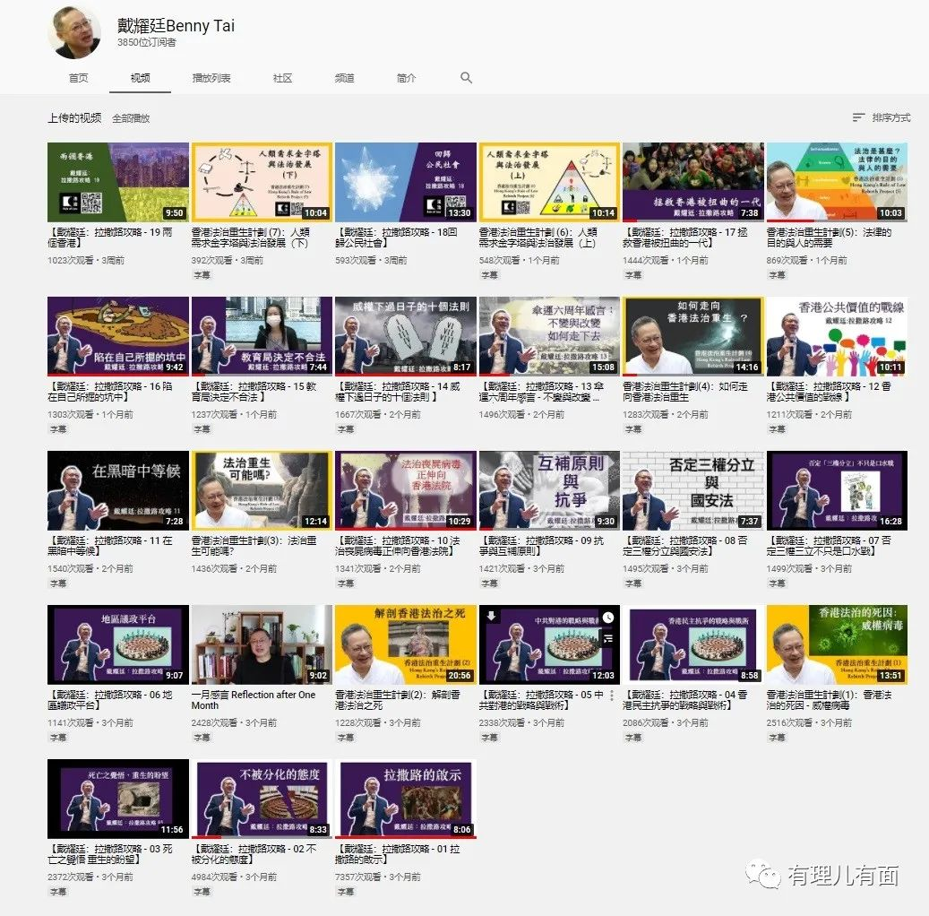

至今已发布了27期视频，内容中充斥着晦涩乖张的学术“讨论”、穿插着各种众筹、洗脑歪理，个人主义色彩极重。

其实，戴耀廷转战油管平台，有三个目的：一是以法律学术为伪装，继续宣扬他的乱港理论。二是根据自己提出的两个计划，在日常中进行展开论述，一边给乱港分子网上洗脑，一边通过推广众筹、发布收费文章等渠道进行敛财。三是一稿多用，发布于自己的脸书并刊登于乱港媒体毒苹果等平台赚取稿费，以学术之名持续诋毁香港特区政府和内地，同时将发布内容作为出书文字积累，还有媒体帮其校验文字，以便更大规模捞取乱港分子兜里的钱财，可谓乱港学术派捞金秘术。

为什么说是歪理邪说和学术伪装呢？戴耀廷在起名字上面就极具迷惑性，拉撒路是圣经故事里的人物，可以死而复生。戴耀廷以香港市民熟知的教会文化为切入，吸引信教者的注意，并以此蛊惑煽动信徒们继续所谓“抗争”。再说“法治重生”，戴耀廷先一口咬定“香港法治已死”，再推出自己“法治重生的计划”，一个人说了算，你说厉害不厉害。

戴耀廷的论述极为偏颇，其中有这么一段内容称，香港法治已死，香港国安法来袭，如同丧尸病毒，让众多人感染后如同“丧失围城”，一个个去啃食“抗争者”。



作为看过丧尸电影题材的人都知道，一般剧情都是病毒泄露，导致中毒人群失去意识变为行尸走肉去啃食活人，这类电影近几年较为火爆，大多讲述的是人类为了存活、彰显人性色彩以求谋生，延续人类生命的主题。

然而戴耀廷却“别出心裁”的用丧尸病毒来形容如同正义之剑的香港国安法，安的什么居心？

有理哥之前文章中批驳过香港法院界的无耻“黄“法官，这些”黄“官称投掷汽油弹的黑暴为”优秀的细路“，正是这些带有浓厚“政治色彩”的偏颇法官存在，才使得“警察抓，法官放”的戏码反复上演，对于这些戴耀廷偏偏选择视而不见，而将一部守护国家安全的法典形容成“丧尸病毒”，这是一位法律专家的解读？！真是令人“刮目相看”！

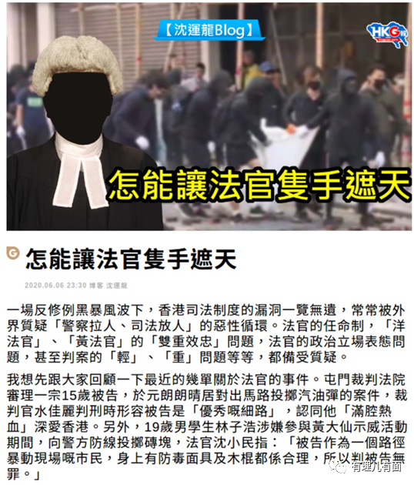

还有这么一段戴耀廷的自述，认为香港法治重生计划，第一步就是要搞一个针对香港人对法治认识的调研，调研什么问题呢？第一个问题是这么问的：社会有法律最重要的目的是什么？

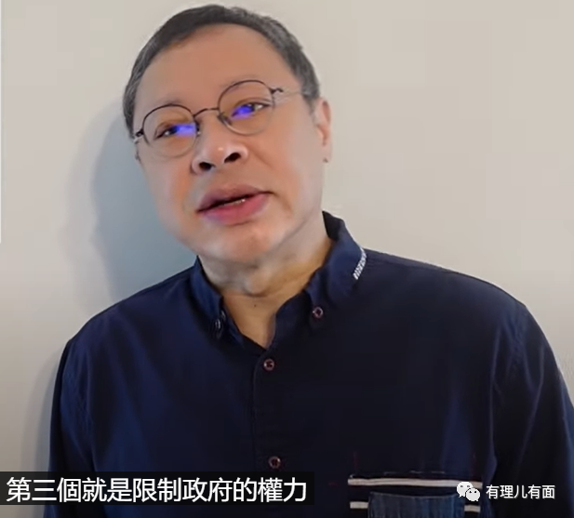

设置的选项是：

1.令人清楚什么可以做，什么不可以做。

2.确保官员和市民都守法。

3.限制政府的权力，防止官员滥用权利。

4.实践公义，保障公民尊严和基本人权。

5.化解纠纷。

戴耀廷补充道，“这个问题是最根本的，可以看出香港法治是否有重生的机会，可以看出法治是否令官员不会滥权。”

作为一名没有学习过法律、有基本社会常识的人，都能得出社会存在法律的意义是什么，乱港“军师”如此做民调，是欺负香港市民愚昧吗？法律是人人都需要遵守的，为何在设计问题的时候变成“官员和市民都守法”？为何法律的目的要单独提出“限制政府的权利，防止官员滥用权利”？为何要加一句“实践‘公义’”？

这样的民调，充满了浓厚的乱港色彩，不如干脆问问你还要不要继续做一个勇武黑暴，做乱港军师旗下的一名勇敢“炮灰“，无论被捕、失业亦或家庭破裂。

戴耀廷后边的问题更是离谱，他提出“为了争取改变不公义的法律，你对以下什么方法可以接受？”

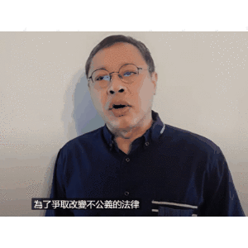

设置的选项是：

1.合法示威。

2.不合法但非暴力方法，所谓“公民抗争”。

3.破坏误判但不伤害其他人，所谓“勇武抗争”。

4.保护自己或他人不受伤害，而令他人受伤，所谓“私了”。

呵呵，戴耀廷不愧是法律专家，把“抗争、勇武、私了”冠以“争取改变不公义的法律”名义，全给美化包装了，这不就是叫香港人自己去违法吗？煽动别人送人头，却口口声声说不要去触碰法律红线，不去送人头，好一个道貌岸然的伪学者，明明自己是一泡屎，却告诉大家自己是无公害有机肥料，不都是一样的废物吗？

类似的歪理邪说还有很多，大多就是蛊惑煽动港人去对抗特区政府的论调，堪称“洗脑”黑暴教科书，不再一一赘述。

再来看看戴耀廷近期动作，据悉知情人士透露，戴耀廷目前正在加紧开展相关乱港培训活动。

一方面，戴耀廷案件的上诉案排期在2021年3月，已被港大开除的他，有很大可能在明年6月前返回狱中继续服刑6个月，将无法再统筹及协调9月立法会选举。据悉，戴耀廷透露自己可能会坐监，因无法统筹明年立法会选举，明年的套路可能照搬其今年7月的“泛民初选”模式。以钟庭耀的民调结果作为参选名单及分配选票的依据，届时乱港派参选人报名后，根据钟庭耀的民调结果排位，不达标的自动退出，他还呼吁泛民及“本土派”以大局为重，不要再争吵影响整体团结。

另一方面，戴耀廷正在搞培训“捞钱”，在敛财方面拿捏的死死的。通过网上和线下两个渠道，做网络视频和线下小规模培训。其利用Patreon进行网上教学活动（当然是收费的），主要对象是现任乱港区议员及“本土派”。搞培训的理由是担心下届区议会选举中反对派有被翻盘的风险。他号称将到60至70个区议员办事处开展培训，希望巩固这些地区的基础，使其成为反对派的政治资本。其实，戴耀廷的真实目的，一个是敛财，收取区议员“上供”的好处，另一个就是想利用香港民众的公帑去搞乱港事宜，何其歹毒且贪婪！

香港这些年来，正是没有国安法的规制，才会任由戴耀廷之流在香港恣意妄为，整天利用歪理邪说蛊惑青少年，强行给别人洗脑，出现了严重的乱港思维“人传人”现象。

我们看到，正是有了香港国安法的守护，特区政府的拨乱反正行动才可稳步推进，通识教育改革也正在进行中，相信香港的“病毒”将会一个个被清除。如戴耀廷之流祸害港人、搞乱香港的策划者、教唆者和组织者必将受到法律制裁！

图片源自网络





**关注公众号：**

**有理儿有面**

**理   性｜   揭   秘｜   探   讨**







有里儿有面

**微信扫一扫赞赏作者** **赞赏**

已喜欢，对作者说句悄悄话

取消

**发送给作者**

**发送**

最多40字，当前共字

 人赞赏

上一页 1/3 下一页

长按二维码向我转账

受苹果公司新规定影响，微信 iOS 版的赞赏功能被关闭，可通过二维码转账支持公众号。

### 精选留言

用户设置不下载评论